初めてのタロット講座 講師・欧陽有紀
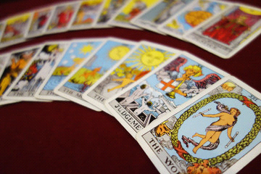「ライダー・ウェイト・タロット」

恋愛、仕事、家庭のトラブル、人間関係…悩みのない人はいません。理論も必要ですが、実際にたくさんカードに触れ実占も行いタロットに親しんでいきます。本講座は少人数のため各人に合わせたレッスンの進め方で楽しく学んでいけます。
占いに興味のある方はタロットを一度はやってみたいと考えたことでしょう。霊感がないと当たらないのでは？と思う方もいらっしゃいますが大丈夫。数をこなすうちに直感がひらめく時がやってきます。一枚一枚の意味を覚えるのが大変、と思われがちですが、コツをつかんで流れで読めるように指導します。78枚あるカードのうちまず大アルカナ22枚を使い占えるようになるまで指導。その後78枚のフルデッキにまで言及。毎回ご自分で占いをしていただき講師と検証します。この講座を受ければご自分で迷いや悩みを前向きに解決する方法を習得できると思います。
どんな人といつ出会いがあるか、どっちの異性を選んだらいいのか、結婚できるのか…。会社を辞めたてもいいかな、嫌な上司にどう対応すればいいのかな…。など自分で解決の糸口を見つけたい方。未来を変えるためのヒントを知りたい方にお勧めです。

第１回 大アルカナの物語
第２回 第１回のおさらい。四元素の特徴とコートカード
第３回 これまでのおさらいと様々な展開法
第４回 実占 おさらい
第５回 実占 おさらい リクエストにお応えして

・定員 １～２名

・開催日時
〇月曜、土曜、第２第４水曜の11時～19時の間で応相談。その他の日時も応相談。
〇2.5時間×２回コース、５時間×１回集中コースも可能。

・開催場所
Konohanaフォーチュンハウス
・受講料
１時間10000円 ２名の場合おひとり8000円
2.5時間×２回コース、５時間×１回集中コースも１時間当たりの費用は同じ

・持ち物 タロットカード
『ライダー・ウェイト・タロット』を事前にご購入ください。大きさは自由。大アルカナ22枚だけのものではなく78枚入ったものを使います。
Amazonや楽天で購入可能

